SLOVO I GLAS B

1. Ispod slike napiši riječ.

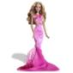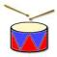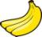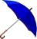

_______________ _______________ _______________ ______________

2. Dopuni rečenice riječima koje u sebi sadrže slovo b.

Maja ima novu ______________________________.
Borisu je ____________________ isplela topli šal .
Tata je mami kupio ______________________za rođendan.
________________ je danas bila u Buku.

3. Od zadanih riječi načini smislene rečenice.
BORNA
JEDE
SLATKE
BOMBONE

BIBIN
BALON
LETI
NEBOM

